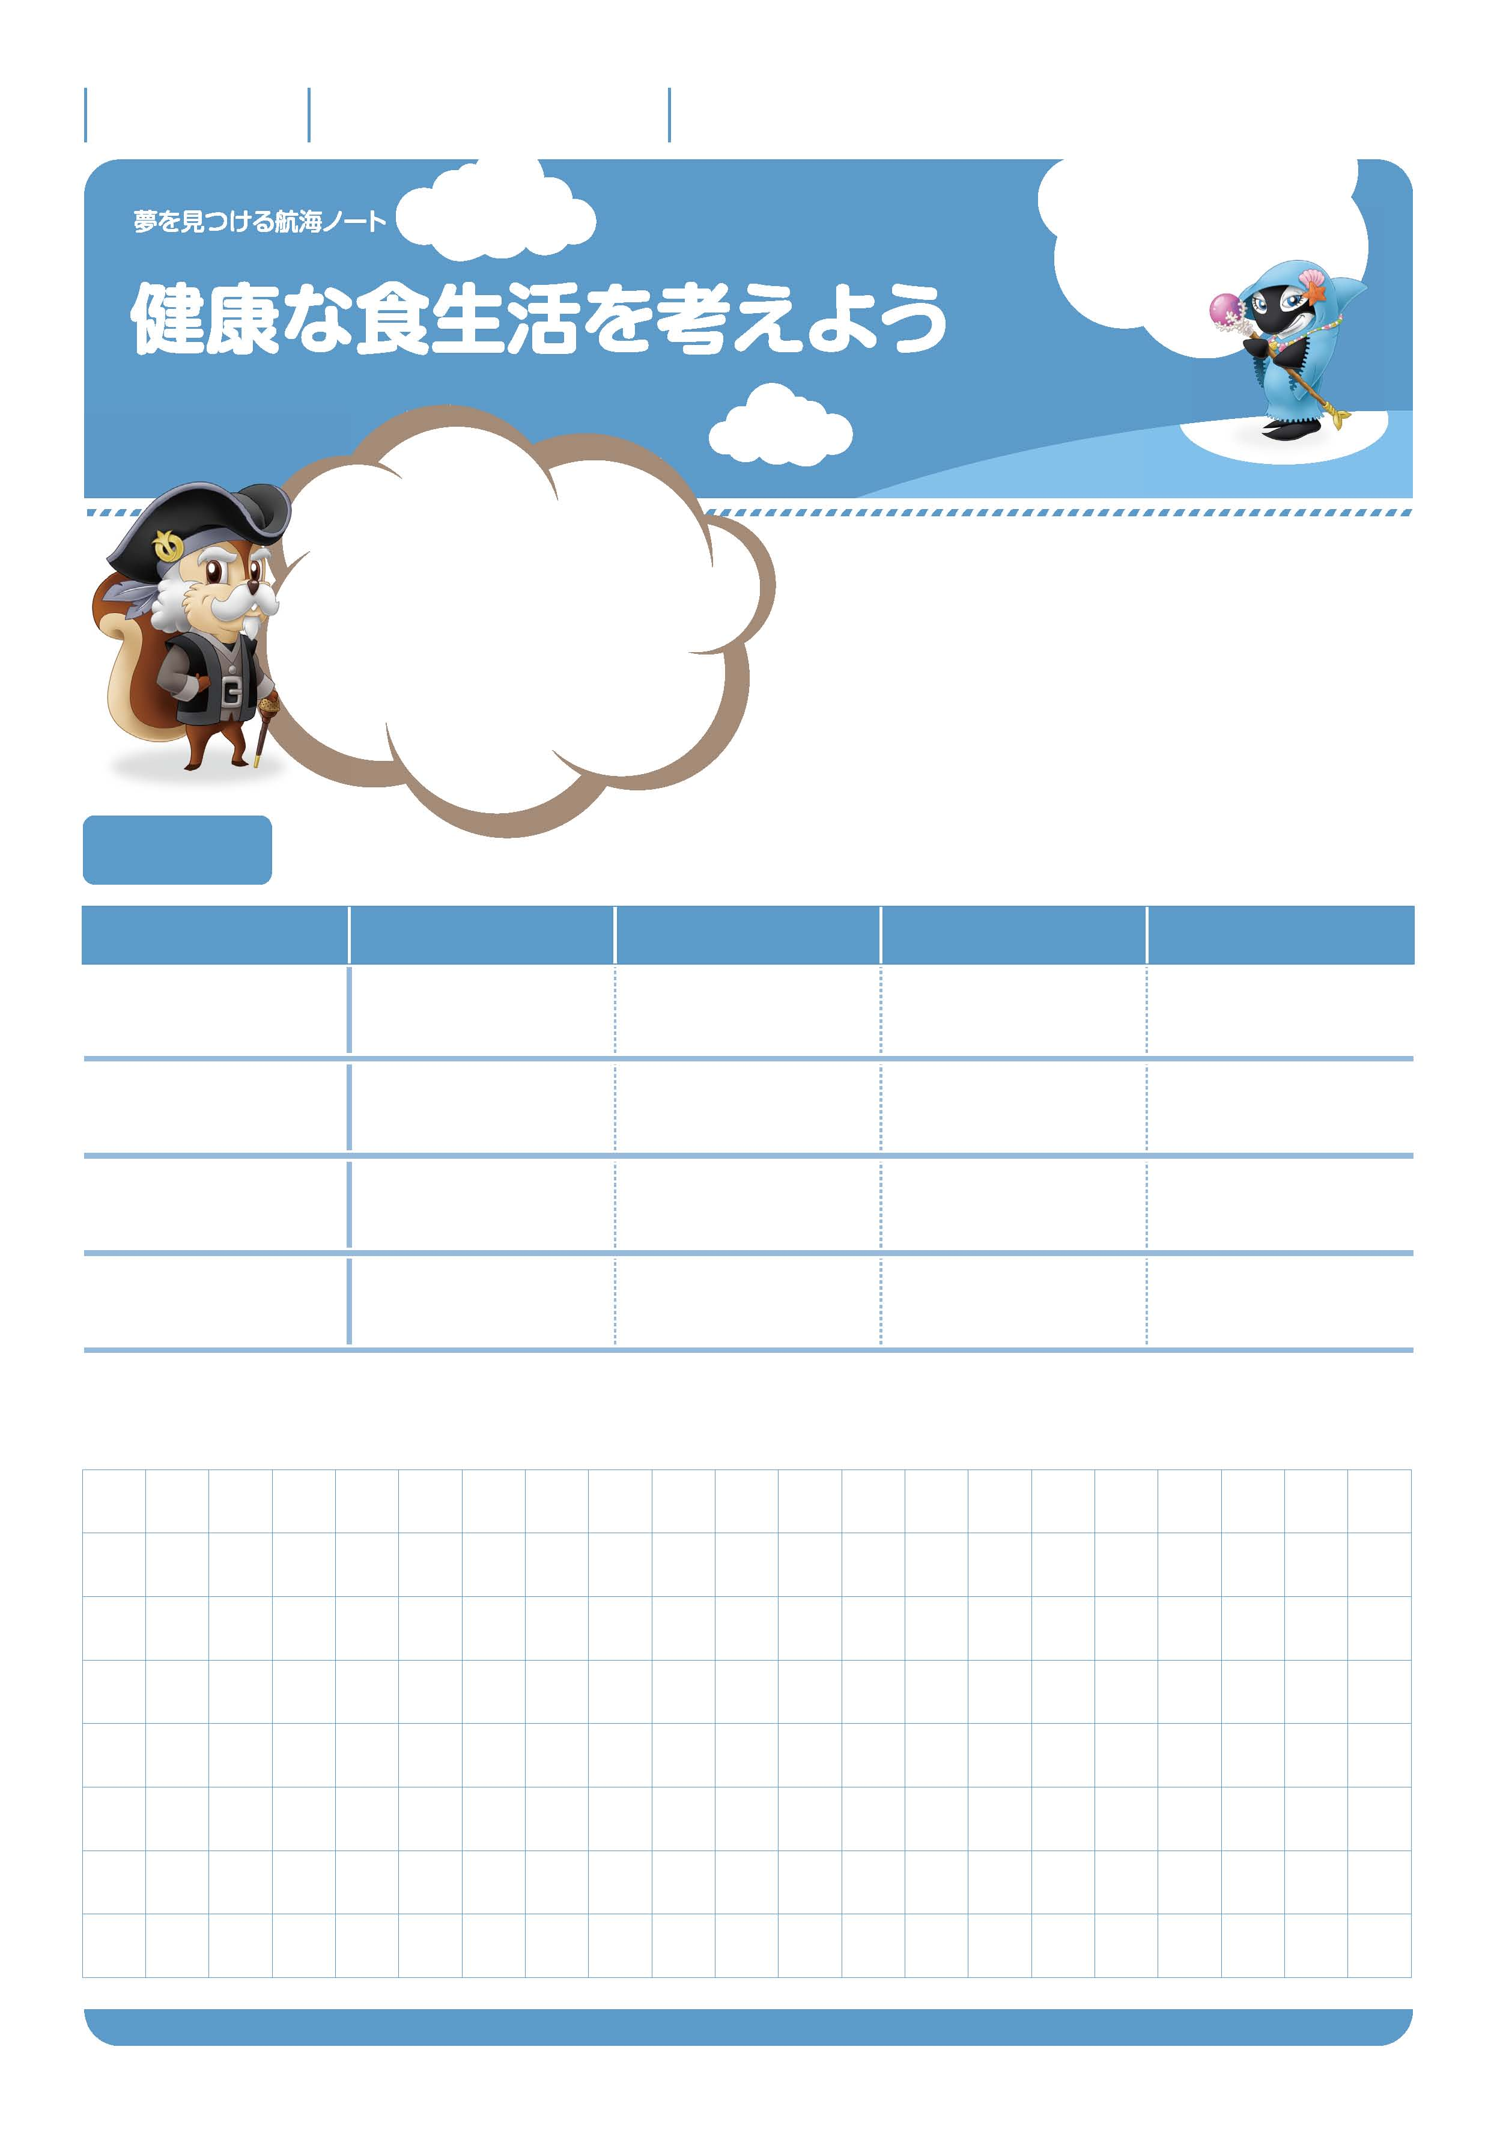

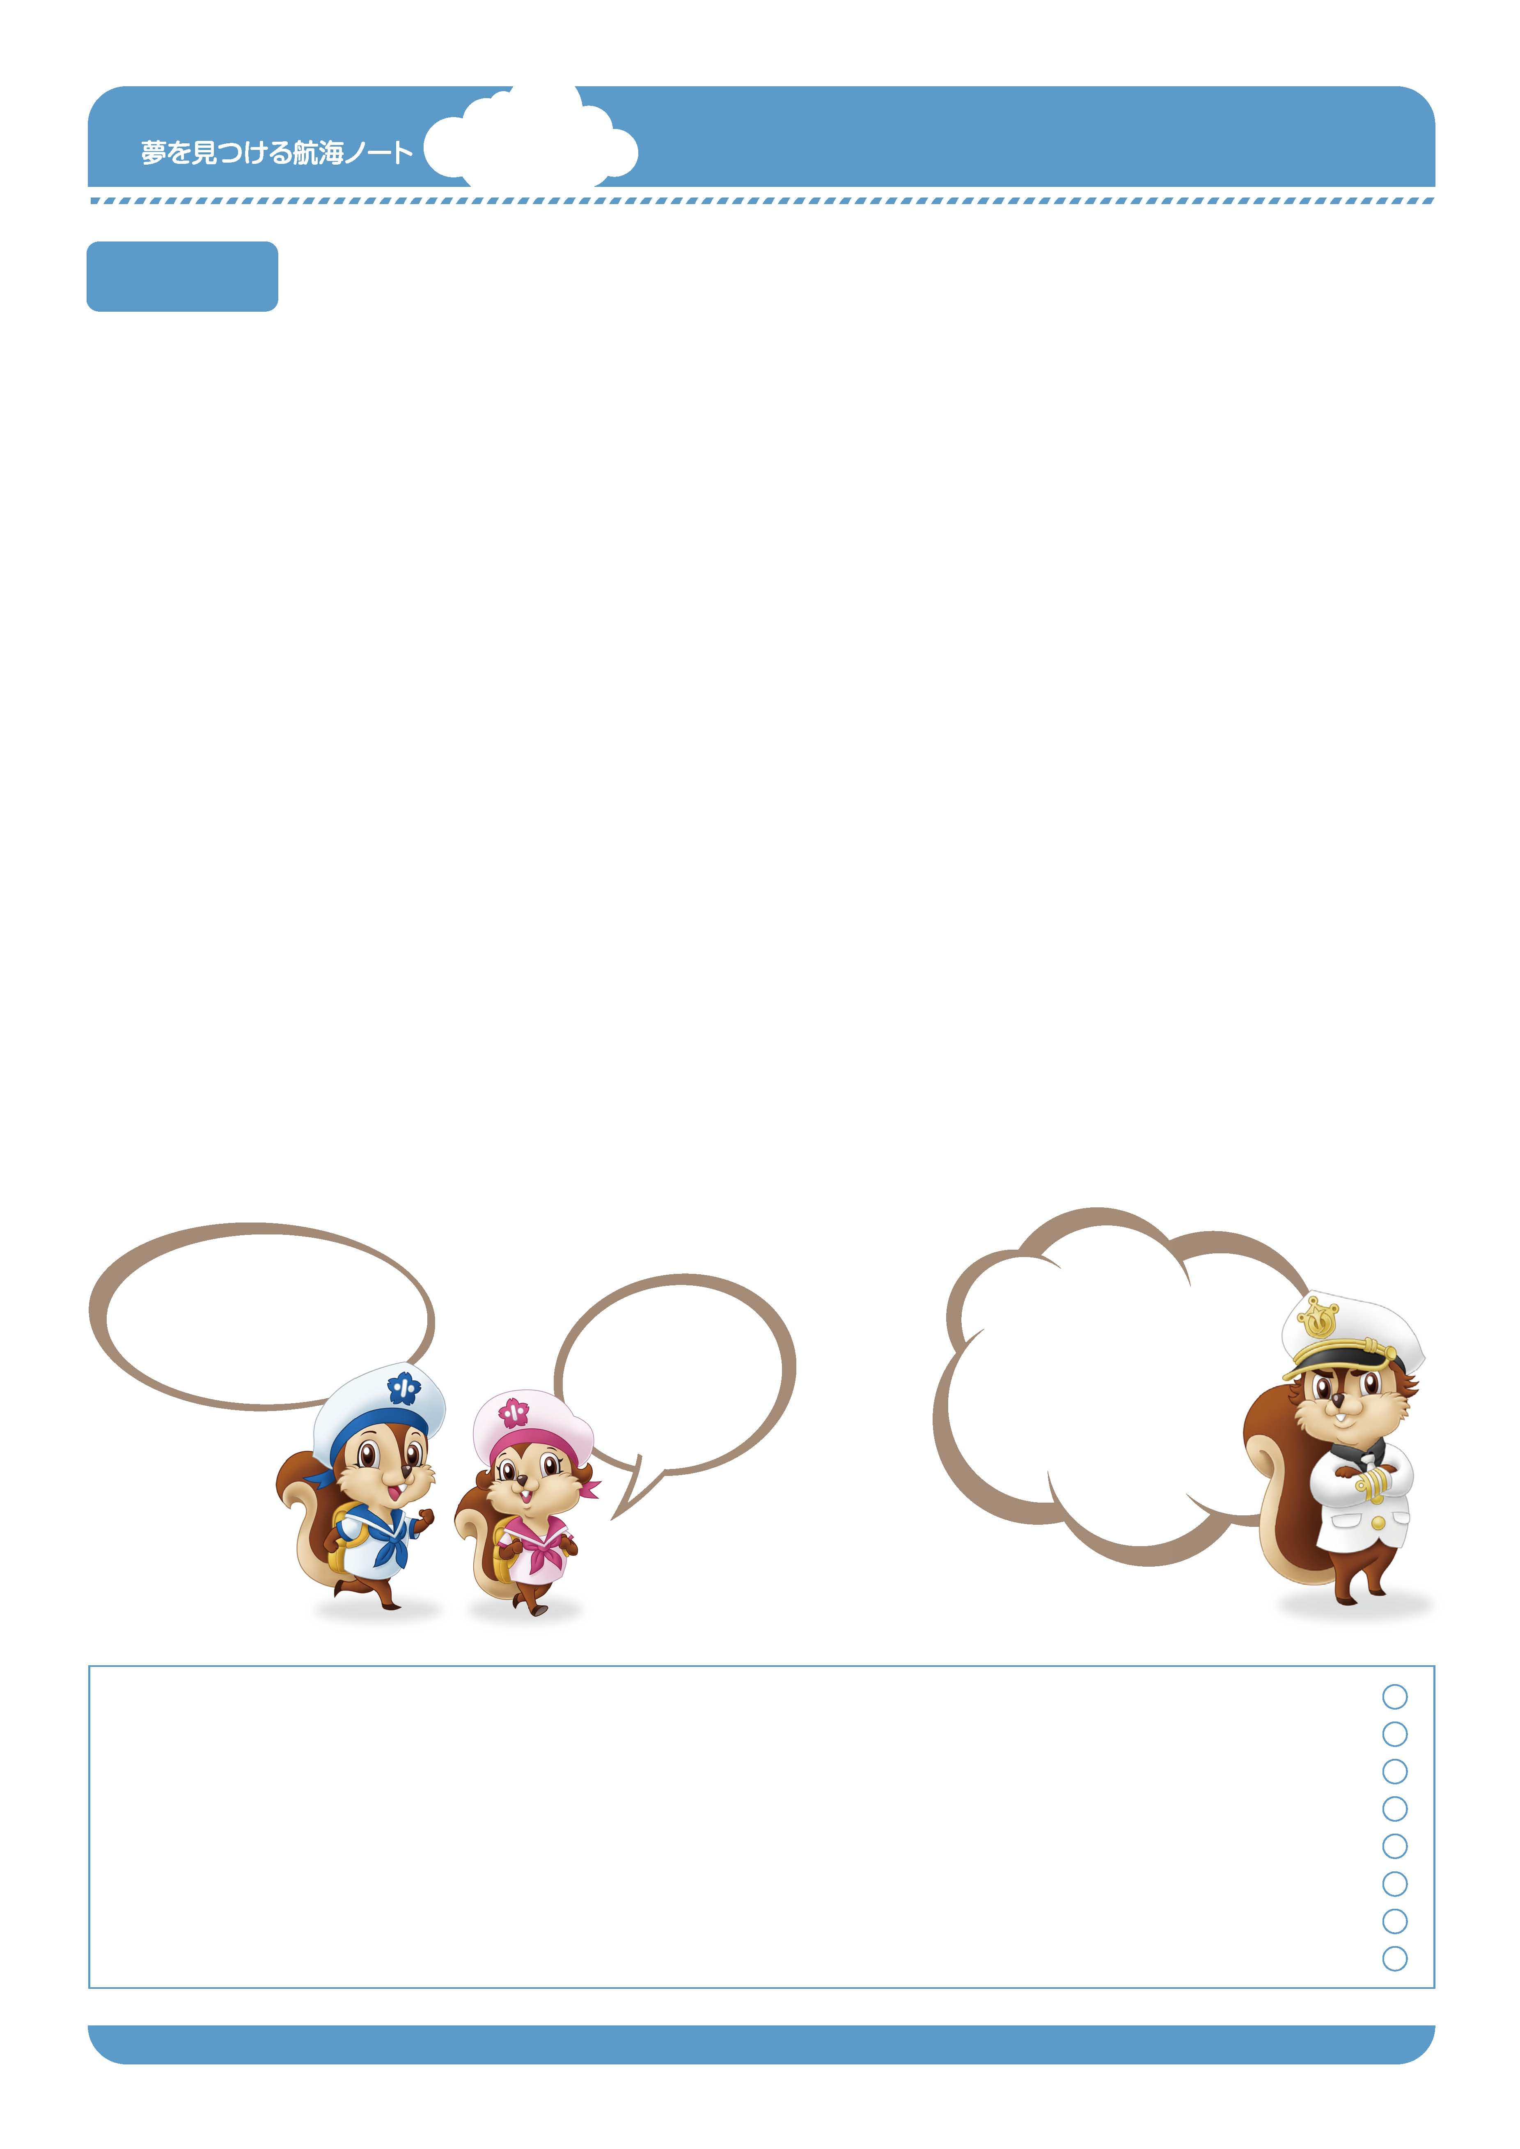
月 日
年 組 番
名前
6
No.23-01
砂糖や塩は、お菓子やジュースを通して、
思ったより多くの量が
体の中に取り込まれているんだ。
ある1日の食生活を思い出して、
問題があるのなら
どうすればよいのかを考えてみよう。
調べて、考えて、
よりよい答えを
見つけよう。

事前調査
種 類
実際のもの
塩分(g)
脂質(g)
糖分(g)
スナック菓子
清涼飲料水
インスタント食品
ファストフード
各食品の栄養成分表示を切り抜いてのり付けしましょう。

No.23-02
授 業
他のグループの発表を聞いて、あなたの食生活にどんな問題点がありますか。
---------------------------------------------------------------------------------------------------------------------------------------------------------------------------------------------------------------------------------------------
–-
---------------------------------------------------------------------------------------------------------------------------------------------------------------------------------------------------------------------------------------------
–-
友達の意見を参考にして、あなたのこれからの食生活に取り入れたいことを書きましょう。
---------------------------------------------------------------------------------------------------------------------------------------------------------------------------------------------------------------------------------------------
–-
---------------------------------------------------------------------------------------------------------------------------------------------------------------------------------------------------------------------------------------------
–-
---------------------------------------------------------------------------------------------------------------------------------------------------------------------------------------------------------------------------------------------
–-
これからの食生活で、あなたが何に気をつけていけばよいか考え、その解決策を書きましょう。
---------------------------------------------------------------------------------------------------------------------------------------------------------------------------------------------------------------------------------------------
–-
---------------------------------------------------------------------------------------------------------------------------------------------------------------------------------------------------------------------------------------------
–-
まず、朝ご飯を
しっかり食べること。
そのために、早起きするぞ。
きみは。
寝る前の
ないしょのおやつを
やめるわ。
あなたは。

「食べてはいけない。」
ではなく、
食べ方や食べるものを
きちんと考えてみよう。
先生から
-----------------------------------------------------------------------------------------------------------------------
-----------------------------------------------------------------------------------------------------------------------
-----------------------------------------------------------------------------------------------------------------------
保護者の方から
-----------------------------------------------------------------------------------------------------------------------
-----------------------------------------------------------------------------------------------------------------------
-----------------------------------------------------------------------------------------------------------------------

ゆめ
み
こうかい
ゆめ
み
こうかい

